**2ο Πειραματικό Γυμνάσιο Αθηνών Σχολικό έτος 2019-20**

**Νεοελληνική Λογοτεχνία Τμήμα: Α1**

Το βιβλίο μας κρατά συντροφιά τώρα που 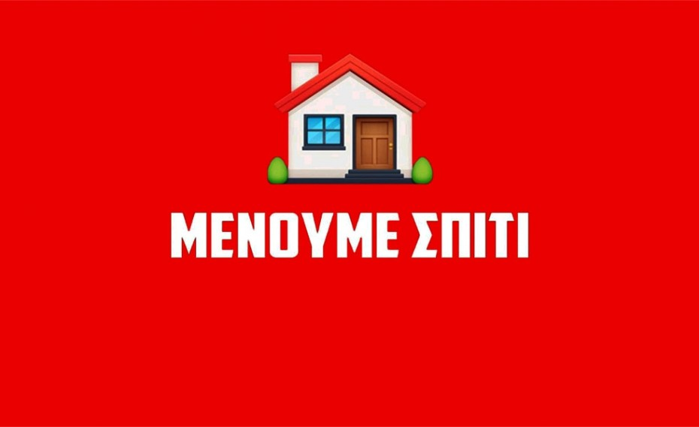

Μένουμε Σπίτι για να αποτρέψουμε την εξάπλωση του κορωνοϊού και ένας από τους πιο ευχάριστους τρόπους να περάσουμε την ώρα μας εποικοδομητικά είναι η ανάγνωση βιβίων. Σας στέλνω κάποιες προτάσεις για on line ανάγνωση βιβλίων.

<https://www.openbook.gr/>

16 εκδοτικοί οίκοι προσφέρουν ελεύθερα e-books και audio-books

<https://ereading.nlg.gr/el/?server=1>

Αποκτήστε πρόσβαση σε χιλιάδες ελληνόγλωσσα ηλεκτρονικά βιβλία δωρεάν και εύκολα μέσω της υπηρεσίας, το «Ηλεκτρονικό Αναγνωστήριο», της Εθνικής Βιβλιοθήκης της Ελλάδος.

<https://www.openbook.gr/tag/ichitika-vivlia/>

Βιβλία που ακούγονται

